铁路客运电子发票开具流程、换开流程

一、开具电子发票入口
1.铁路12306App首页的“搜索、精选应用、常用功能”的火车票订单、本人车票等位置；
2.铁路12306网站的“订单中心”；
以上2种方式均可以找到电子发票入口。
以铁路12306App为例如下：
①登录“铁路12306App”
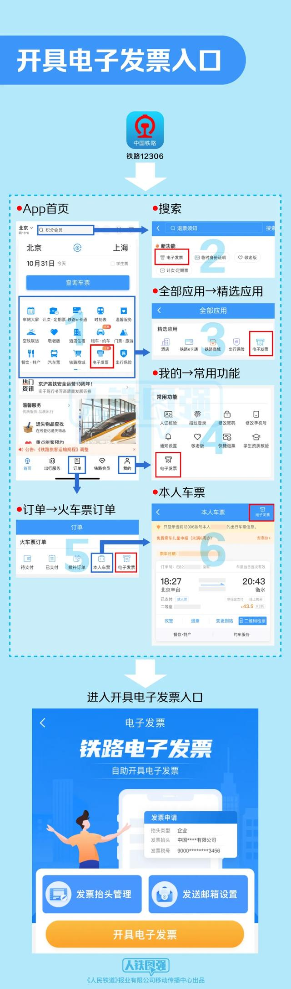
②查找“电子发票”
③进入入口
二、开具电子发票流程（以“铁路12306App”为例）
1.进入开票入口
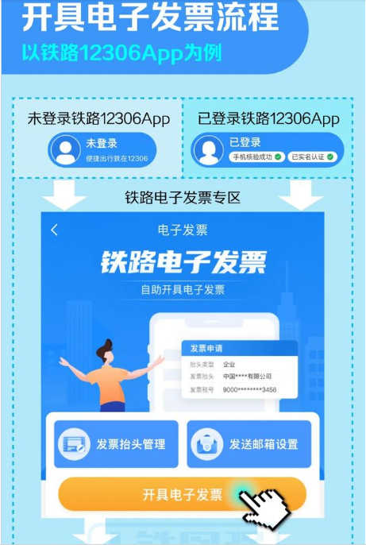
2.身份核验（首次开具电子发票）
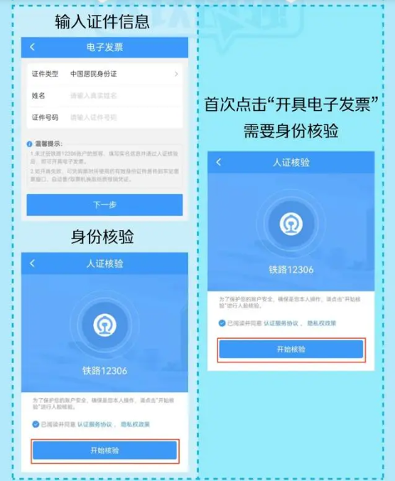
3.电子发票管理→待开票→选择“开票行程”→点击“开具”
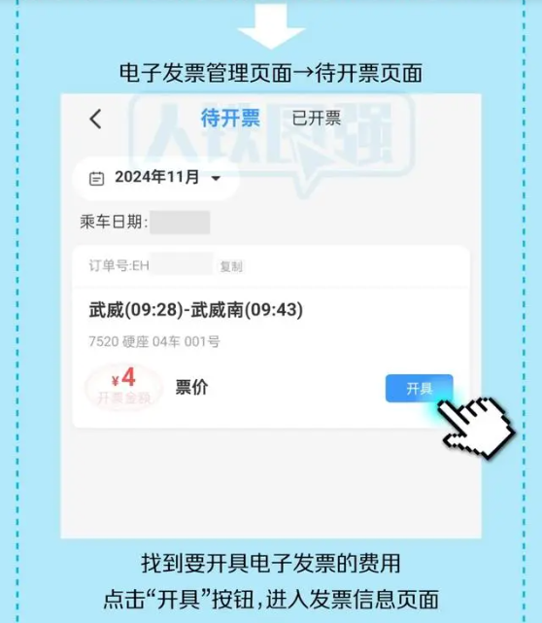
4.进入发票信息页面：选择发票抬头类型→填写发票抬头和税号（发票抬头：南昌航空大学；统一社会信用代码：12360000491012291R）→点击“提交”
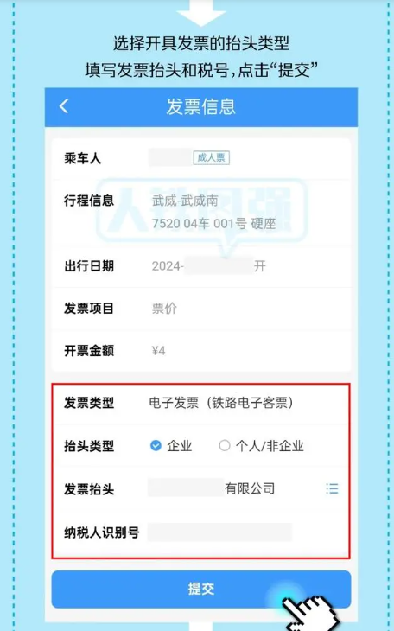
5.确认发票信息
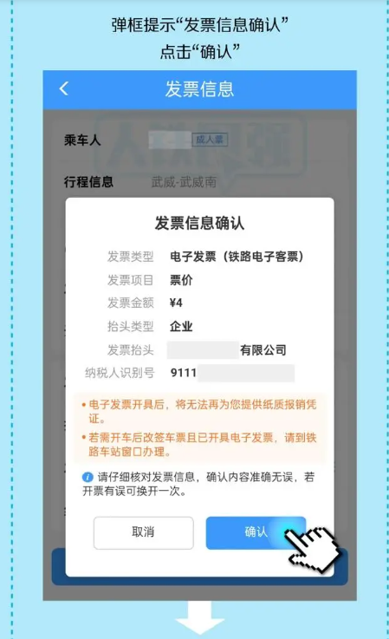
6.开票成功
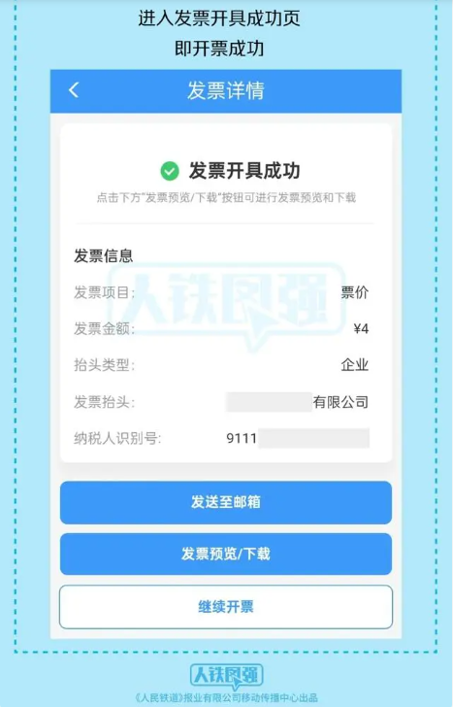
三、电子发票换开
1.电子发票管理→已开票→换开发票
注：电子发票开具成功后，可换开一次电子发票
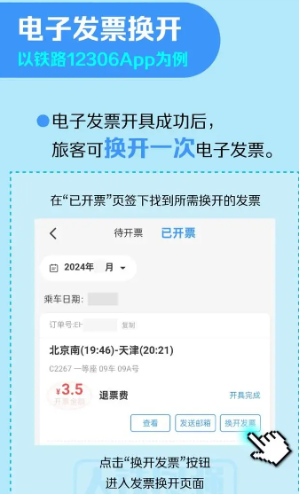
2.重新选择发票抬头类型→填写发票抬头和税号（发票抬头：南昌航空大学；统一社会信用代码：12360000491012291R）→点击“提交”
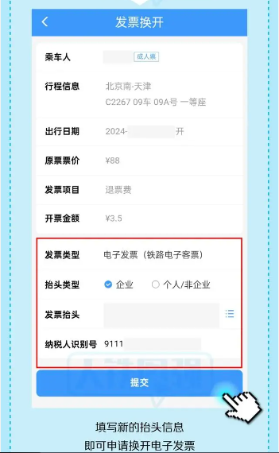
3.发票信息确认
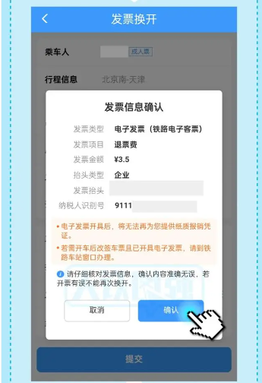

4.发票换开成功
